السيرة الذاتية_م.م ولاء عبد محمود

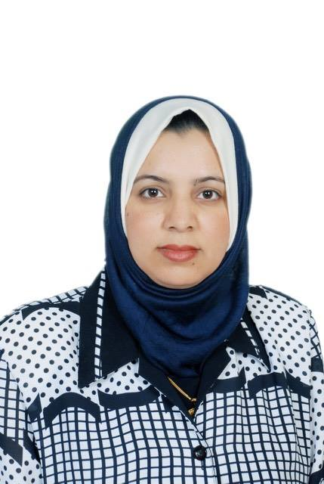
اولا: معلومات شخصية:
- اللقب العلمي : مدرس مساعد
- محل و تاريخ الولادة: 1976-8-25 ديالى – العراق
- الجنسية : عراقي
- البريد الالكتروني : whalaa_alkhaisi76@uodiyala.edu.iq

- عنوان العمل : كلية الهندسة – جامعة ديالى – بعقوبة – محافظة ديالى – العراق.

ثانيا: المؤهلات العلمية:
- ماجستير هندسة نفط- حفر ابار نفطية تركيا -انقره جامعة جنكايا - 2016
- دبلوم عالي تطبيقات هندسية بالحاسوب -الجامعه التكنولجية -تعليم التكنولوجي–قسم 2004
- بكلوريوس هندسة نفط – جامعة بغداد – ديالى العراق – 1999

ثالثا: الدورات التدريبية والعضوية :
- دورة الحاسوب –2016 – جامعة ديالى
- دورة طرائق التدريس و سلامة اللغة – 2017 – مركز التعليم المستمر – جامعة ديالي.
- دورة FoxPro – جامعة بغداد –مركزالحاسبة الالكترونية.
- عضو نقابة المهندسين العراقيين منذ العام 2003.

رابعا: اللغات المتقنة:
- العربية – اللغة الام.
- الانكليزية –تحدث وكتابة- مستوى جيد
- التركية – تحدث وكتابة – مستوى جيد.

خامسا: التاريخ الوظيفي و المناصب الادارية:
- تدريسي - كلية الهندسة – جامعة ديالى – منذ العام 2016 و لحد الان.
- عضو لجنة امتحانية لمدة عام منذ العام الدراسي 2020-2021 ولغاية الان
- مسؤول وحدة البحث والتطوير 2000-2003
- مسؤول وحدة الحاسبة والمعلوماتية 2004-2006
- مسؤول وحدة الانترنت 2006
- مسؤؤل بعض اللجان الفرعية في القسم.
- عضو في بعض اللجان الفرعية في القسم والكلية.

سادساً: البحوث العلمية المنشورة:

No | Title of research | Journal name
1 | Ethanol Production from Modified Wheat Straw using Saccharomyces cerevisiae | International Journal on Emerging Technologies 11(2): 845-848(2020)
2 | Text Hiding in MPEG-1 Video File Using Header Location | 2nd International Scientific Conference of IEEE
3 | Pre-evaporation of Ethanol as an Effective Method to Improve  Single Cell Protein (SCP) Production from Date Palm Residue  by Saccharomyces Cerevisiae | 2nd International Scientific Conference of Engineering Sciences (ISCES 2020)
4 | Biosorption of Copper and Lead Ions Using Chara Algae | Pak. J. Engg. Appl. Sci. Vol. 29, July 2021 (p. 1–6)

سادساً: المزيد من المعلومات عن النشاط العلمي يمكن ايجادها على روابط التواصل الاجتماعي و العلمي :

Research Gate | https://www.researchgate.net/profile/Walaa-Abid-2
Google Scholar | https://scholar.google.com/citations?user=yANUzGsAAAAJ&hl=en

